ДЕТСКИЙ ОТДЕЛ

Громкие чтения «Тонкий знаток душ человеческих» в рамках X библиотечной просветительской акции
«Чеховские волонтеры, или Дети читают детям»
по теме «Мир чеховских героев»

Детский отдел МКУК «Центральная библиотека городского поселения г. Поворино» присоединился к X библиотечной просветительской акции «Чеховские волонтеры, или Дети читают детям» по теме «Мир чеховских героев», приуроченной к 160-летию со дня рождения А. П. Чехова.
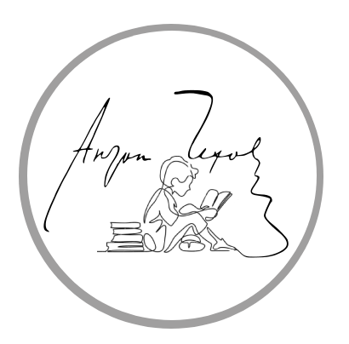
Все хорошее в людях из детства. Доброта, милосердие, духовная щедрость берут свои истоки именно там. В этих нравственных качествах проявляются гармония чувств, поступков, активное противостояние всему дурному, готовность простить из сострадания или помочь. Нравственное воспитание - это ядро воспитательной системы, важнейший её элемент.
Общеизвестно, что А. П. Чехов проявлял постоянную заботу о родном городе. Он активно пополнял библиотеку книгами на протяжении всей своей жизни. Чеховская традиция продвижения книжной культуры была взята за основу акции «Чеховские волонтеры, или Дети читают детям», организованной Методико-библиографическим отделом ЦГДБ имени М. Горького МБУК ЦБС г. Таганрога. Цель Акции: продвижение чеховских традиций подвижничества через развитие детского волонтерского движения. В рамках Акции учащиеся 4 «А» класса МБОУ «СОШ №2» г. Поворино и активные читатели Детского отдела приняли участие в громких чтениях «Тонкий знаток душ человеческих».
Ребятам было предложено совершить небольшое путешествие в прошлое и познакомиться с русским писателем А. П. Чеховым и его творческим наследием. На станции «Биографическая» школьники с интересом слушали рассказ библиотекаря о том, как складывался жизненный путь Антона Павловича – доктора, писателя, драматурга и просто веселого и общительного человека. Ребята узнали много интересного о детских и гимназических годах классика. Потом на станции «Библиотечная» дети познакомились с творчеством Антона Чехова. Для посетителей библиотеки была подготовлена выставка-юбилей «Чехов сегодня и всегда». На экспозиции были представлены лучшие произведения автора, литература о его жизни и творчестве, цитаты и высказывания современников Антона Павловича.
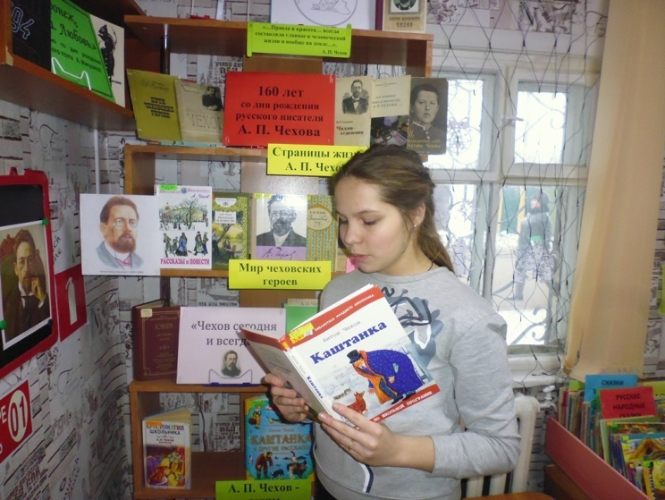
Затем на станции «Литературная» ребята прочитали любимые рассказы писателя: «Ванька», «Мальчики», «Каштанка», «Лошадиная фамилия», «Белолобый». После мальчишки и девчонки участвовали в беседе, анализировали тексты, рассуждали о судьбах главных героев. Далее школьники посмотрели мультфильмы «Белолобый», «Ванька» и «Каштанка» по одноименным произведениям писателя. Кроме того, дети-волонтёры в сопровождении библиотекаря посетили школы г. Поворино, где выразительно прочитали отрывки из любимых произведений Антона Павловича Чехова.
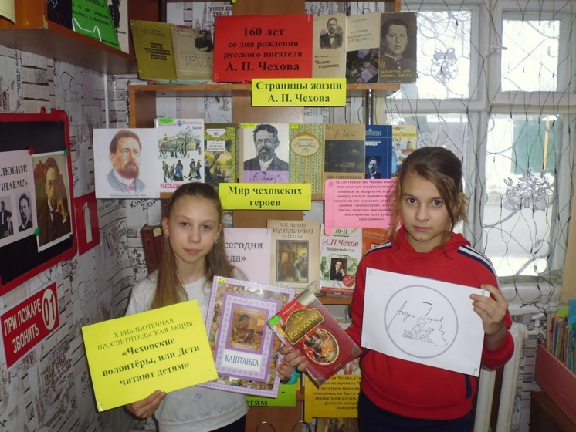
Затем сотрудники детского отдела передали в пункт внестационарного обслуживания во временное пользование сформированные комплекты книг.

